1. UVOD 1
2. VINO 2
2.1 SASTAV VINA 2
2.2 KADA SE SMIJE, A KADA NE SMIJE PITI VINO? 3
2.3 PRIPREMA JELA S VINOM 3
2.4 KOJE VINO UZ KOJE JELO? 4
3. VINIFIKACIJA BIJELIH VINA 6
3.1 BERBA GROŽĐA 7
3.2 PRERADA U MOŠT 7
3.2.1 RUNJANJE I MULJANJE 8
3.2.2 SUMPORENJE MOŠTA 9
3.2.4. PREŠANJE 10
4. VRSTE BIJELOG VINA 12
4.1 MUŠKAT OTONEL 12
4.2 PINOT SIVI 13
4.3 PINOT BIJELI 14
4.4 SAUVIGNON 14
4.5 CHARDONNAY 15
4.6 MALVAZIJA 16
4.7 GRAŠEVINA 16
5. ZAKLJUČAK 18
6. LITERATURA 19

www.maturski.org

1. UVOD

Uz pšenicu, ječam i masline, vinova loza je jedna od najstarijih uzgajanih biljnih kultura. Najvjerojatnije potječe iz okolice Kaspijskog mora ili južne Europe. Lozu su uzgajali stari Feničani, a sa otočja između Azije i Grčke, vinova loza je preko Grčke stigla i na jadranske otoke, Siciliju i na Apeninski poluotok. Pouzdano se zna da se loza prije 6.000 godina uzgajala u Egiptu. Na prostor današnje Hrvatske ovu je biljku donio rimski car Marko Aurelije, a raširio ju je po cijeloj Panoniji.
Vinova loza je, kao važna kultura u Hrvatskoj, našla svoje mjesto i na pozadini kovanice od 2 lipe.
Vina se uglavnom razvrstavaju po svojoj kvaliteti, prema boji i svom kemijskom sastavu i senzorskim osobinama, prema svojoj namjeni, godinama starosti i prema upotrebnoj vrijednosti. Prva i osnovna podjela vina je prema njihovoj boji i tu postoje tri osnovne grupe – bijela vina, crvena vina i crna vina ( tamno crvena).
Osnovni cilj i svrha ovog završnog rada je upoznavalje i predstavljanje nekih osnovnih karakteristika vina, proces proizvodnje vina te vrste bijelih vinskih sorti. Rad je podijeljen u četiri poglavlja. U prvom poglavlju daje se kratak pregled osnovnih karakteristika vina, zatim slijedi drugo poglavlje u kojem se predstavlja proces proizvodnje vina, dok se i posljednjem četvrtom poglavlju predstavljaju najpoznatije vrste bijelih vina i njihove karakteristike.

2. VINO

Vino je alkoholno piće, proizvod potpunog ili nepotpunog vrenja alkohola svježeg grožđa ili njegovog soka. Vino je jedno od najpopularnijih alkoholnih pića koje se smatra jednim od najvažnijih sastojaka mnogih europskih i mediteranskih kuhinja, odnosno kultura. Postoje razne vrste vina koje odražavaju raznolikost klime i tla na kojem su uzgojene različite vrste vinove loze. Obično razlikujemo vina po boji: bijelo, ružičasto (roze) i crno (crveno) vino - a boju određuje boja bobica grožđa uz proces proizvodnje vina. Ovisno o procesu u kome je proizvedeno, vino može biti negazirano ili pjenušavo (gazirano), koje obično pogrešno nazivamo šampanjac.

2.1 SASTAV VINA

Vino sadrži različite koncentracije alkohola (9-15 vol %), a sadrži i izvjestan broj mineralnih sastojaka, uglavnom soli natrija i magnezija pretežno vezane za organske kiseline (vinsku kiselinu), koje se lako razgrađuju u organizmu i koje daju vinu alkalna svojstva (u mokraći). Vino sadrži oko 400 sastojaka, no njihova hranjiva vrijednost je prilično mala. Isto tako, vino je bogato vitaminima grupe B, naročito B2 i nikotinske kiseline B3, a hranjiva vrijednost 1 litre vina je 600-700 kalorija, a kod slatkih vina može se kretati i do 1.400 kalorija. Jedna čaša (130 g) vina sadrži prosječno 90 kalorija – kao jedan sendvič.

2.2 KADA SE SMIJE, A KADA NE SMIJE PITI VINO?

Konzumirano u malim količinama vino izaziva osjećaj veselja. Stanice živčanog sustava su podražene te postoji osjećaj sigurnosti i jačine, dok se refleksi lagano smanjuju. Konzumira li se u malim količinama, vino ima pozitivno djelovanje: podiže razinu dobrog kolesterola u krvi. Iako su preporučljive količine vina vrlo različite i zavise od individualnih mogućnosti, ipak se svi slažu da dozvoljena dnevna količina alkohola ne smije biti veća od 10-30% od kalorijske vrijednosti dnevnog obroka, što znači oko litru vina 11 vol % i to ukoliko se hranom dnevno unosi 3.000 kalorija. Vino (crno ili bijelo) ne smije se piti ni kod jednog oboljenja jetre, a potpuno potpuno je zabranjeno u slučajevima kroničnog zapaljenja jetre (hepatitisa, stanja koje prethodi cirozi). Za jetru je crno vino štetnije od bijelog.
Dijetolozi preporučuju samo pola čaše po obroku tj. Jedna čaša za ručak ili za večeru. Ne preporuča se piti vino kao aperitiv.

2.3 PRIPREMA JELA S VINOM

Postoji nekoliko općenitih pravila o upotrebi vina u pripremi hrane. Vina, osim što je vrlo važna njihova boja, moraju biti čista i bez oporog okusa.
Crna vina dodaju se u rague, jela od govedine i divljači, pirjanu ribu, marinade te razne umake. Mogu se upotrijebiti i u desertima, za mariniranje jagoda ili kuhanje bresaka i krušaka.
U pripremi drhtalica i krema najbolje je bijelo stolno vino, a za pripremu bola najfinije je bijelo pitko vino ili šampanjac. U tjesteninu se najčešće dodaje jako bijelo vino jer ono kuhanjem i pečenjem gubi jakost.
Prošek, porto, madeira i marsala spadaju u desertna vina. Prošek koristite kod pripreme vinskih marinada, jela u umaku od junetine, govedine i peradi. Porto upotrijebite kod pripreme jela od patke i pašteta, madeiru kombinirajte sa svinjetinom, junetinom i gljivama, a marsalu s teletinom i ostalim svijetlim mesima u umaku. Desertna vina ujedno se koriste i u pripremi slastica poput krema, pekmeza, nabujaka i šećernih sirupa za kuhano voće.

2.4 KOJE VINO UZ KOJE JELO?

Kako biste bili sigurni u izbor kojim ćete iznenaditi svoja čula okusa i mirisa, provjerite svoj instinkt slikom o primjerenom izboru vina uz jelo na vašem stolu.
Slika 1. Tablica posluživanja odgovarajućeg vina uz odgovarajuće jelo
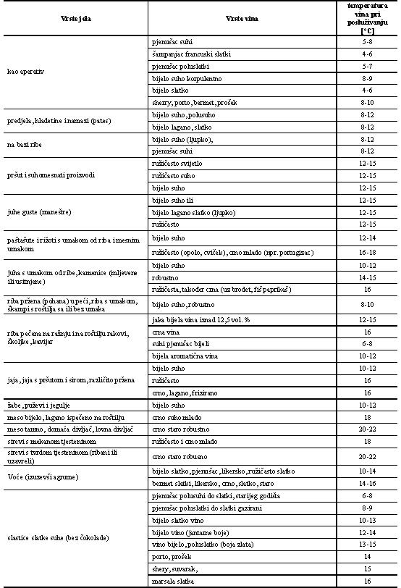
Izvor: http://www.vinogradarstvo.com/index.php?s=406

3. VINIFIKACIJA BIJELIH VINA

Vinifikacija je proces proizvodnje vina, od odabira grožđa do punjenja gotovog vina u boce. Vinarstvo se može općenito klasificirati u dvije kategorije: proizvodnja stolnog vina (bez karbonacije) i proizvodnja pjenušavog vina (s karbonacijom). Vinifikacija bijelih vina u današnje vrijeme podrazumijeva nove stručne i tehnološke pojmove, modernu opremu i ne dopušta ni najmanje pogreške. Kod njih je vinifikacija u jednoj ravnoteži, jer za razliku od crnih vina i najmanja nepoželjna promjena može ostaviti posljedice, koje se kasnije teško otklanjaju.
Kratki prikaz osnovnih tehnoloških zahvata u proizvodnji bijelih vina prikazuje slika 2.

Slika 2. Shema vinifikacije bijelih vina
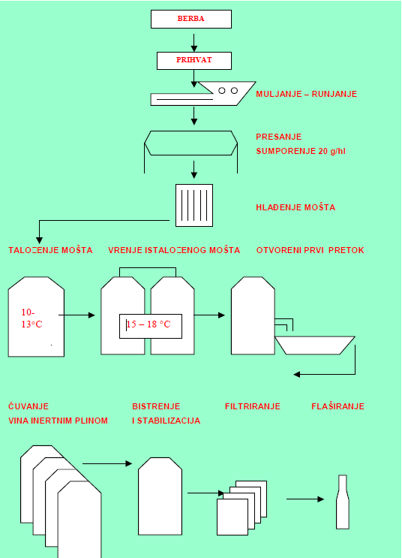
Izvor: http://www.veleri.hr/files/datoteke/nastavni_materijali/k_vinarstvo_1/3_-_Vinifikacija_sa_presama.pdf

3.1 BERBA GROŽĐA

Prerada grožđa u mošt odnosno vino, počinje sa samom berbom i presudna je za kvalitetu i senzorna svojstva vina. Samo od tehnološki zrelog i zdravog grožđa možemo oćekivati i «velika» vina. Međutim, grožđe nije uvijek tehnološki optimalno zrelo, niti je potpuno zdravo. Zato je često i teška zadaća enologa da i od takvog grožđa proizvede vino «visoke» razine kvalitete. Najbolje je svakako brati po suhom vremenu jer se time dobiva kvalitetniji mošt, pospješuje početak vrenja a i sama berba puno je lakša. Loš je običaj da se grožđe gnječi u plastičnim vrećama ili bačvama i ostavlja na suncu dok berba ne završi. Vina od takovog grožđa često posmeđe i sklona su bolestima. Ako baš moramo grožđe gnječiti u vinogradu, onda ga sumporimo otopljenim kalijevim metabisulfitom (vinobran) i to 10 g / 100 kg grožđa ili sumporastom kiselinom prema uputi proizvođača, no za tu istu količinu smanjit ćemo sumporenje u podrumu. Grožđe se do prerade drži na hladnom, sjenovitom i prozračnom mjestu.

3.2 PRERADA U MOŠT

Muljanje-runjenje je početna faza prerade koja se danas obavlja motornim ili ručnim muljačama dok se nekad grožđe gazilo nogama. Muljanjem se grožđe gnječi, a preporuča se muljača koja odvaja peteljku, zbog toga što peteljka sadrži tanine koji vinu daju trpak i gorak okus (osobito ako peteljkovina prevrije zajedno s masuljem). Kakvoča mošta i budućeg vina u znatnoj mjeri ovisi o pravilnom odabiru opreme za pojedinu radnju i o njihovoj povezanosti u liniju prerade i dorade vina. Tiještenje - prešanje dolazi nakon muljanja-runjenja. Kod tiještenja je bitno da se pritisak na masulj u košu tijeska postiže polagano, s prekidima, jer pri naglom prešanju brzo se sabija kom pa je otežano otjecanje mošta. Kad se kom više ne može sabiti, prešanje se prekida, kom se vadi iz koša, prorahljuje i opet preša.

3.2.1 RUNJANJE I MULJANJE

Runjanje - muljanje prva je radnja u procesu prerade grožđa. Obavlja se radi toga da se bobica odvoji od peteljke (runjanje) i potom zgnjeći (muljanje) kako bi se oslobodio sok - mošt. Strojeve nazivamo runjače, a kako rade na principu centrifuge, istodobno su i runjače i muljače. Izdvojene peteljke padaju u posebnu posudu, u kojoj se iznose iz preradbenog prostora ili kod većih pogona, izbacuju direktno pneumatskim elevatorom ili trakastim transporterom.
Muljanje je gnječenje grožđa ili samo bobica, ako je prethodnom radnjom (runjanjem) u vodoravnombubnju odvojena peteljkovina. Obavlja se gaženjem ili strojevima za odvajanje grožđanog soka od kožice i sjemenke.
Slika 3. Muljača
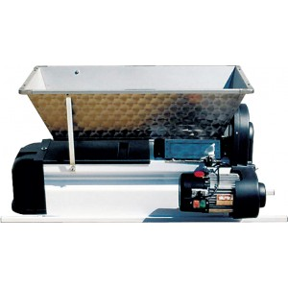
Izvor: https://www.google.hr/search?q=runja%C4%8Da+mulja%C4%8Da&hl=hr&tbm=isch&tbo=u&source=univ&sa=X&ei=bAFaUf2gItHIswbgw4CAAw&ved=0CEAQsAQ&biw=1280&bih=894

3.2.2 SUMPORENJE MOŠTA

Nakon muljanja-runjanja masulj je dobro zaštiti od oksidacije. Preporuća
se u masulj dodati 50 % predviđene količine SO2, radi zaštite tijekom prešanja, a drugih 50 % u mošt. U slučaju prerade trulog grožđa, obvezno se sumpori s 15 - 25 g/hl k-metabisulfita, ili više, ovisno u kojoj mjeri je grožđe trulo. U tom slučaju sumporenje treba obavi što prije, a pogotovo je to važno u toplijim (južnim) krajevima gdje fermentacija i procesi kvarenja grožđa započinju već u vinogradu i nastavljaju se tijekom transporta grožđa (zbog gnječenja ako je grožđe neadekvatno transportirano). Mošt taložimo, kako bi se uklonile mehaničke nečistoće: zemlja, sumpor i ostaci sredstava kojima smo tretirali lozu.

Nakon što se mošt istaloži, otačemo ga s taloga u bačve i po potrebi dosladimo. Doslađivanje mošta i masulja treba obaviti u nekoliko navrata (obroka). Dodajemo (po potrebi) dozvoljenu količinu šećera. U Hrvatskoj to iznosi najviše 3,4 kg na 100 l mošta. Budući da smo sumporenjem neutralizirali nepoželjne, divlje kvasce i bakterije, a plemenite kvasce umrtvili (ošamutili), to moramo svakako u bistri slatki mošt dodati selekcionirani vinski kvasac.

Slika 4. Tablica sumporenja
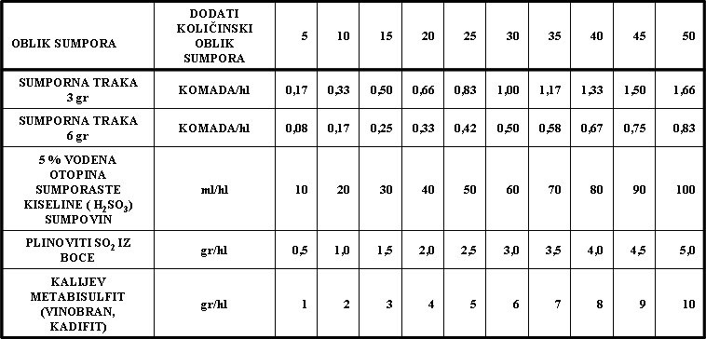
Izvor: https://www.google.hr/search?hl=hr&biw=1280&bih=894&q=graf+sumporenja+mo%C5%A1ta&bav=on.2,or.r_cp.r_qf.&bvm=bv.44442042,d.Yms&um=1&ie=UTF-8&tbm=isch&source=og&sa=N&tab=wi&ei=7AZaUcS8CMqNtQaY8oCQAQ
3.2.3. OCJEĐIVANJE MOŠTA

Svakom prešanju prethodi ocjeđivanje, jer se već kod samog punjenja preša, jedan dio samotoka odvaja. Međutim postoje i posebni uređaji koje nazivamo «ocjeđivači» i koji služe za odvajanje većeg dijela samotoka, te na taj naćin smanjuju volumen masulja kojeg trebamo prešati. Time se praktički povećava kapacitet preša i skraćuje sam proces.

3.2.4. PREŠANJE

Kod prešanja je važno da se osim otjecanja mošta osigura povećanje i održavanje pritiska. To je potrebno kako bi se spriječilo naglo smanjenje volumena kanala, za istjecanje mošta, između krutih dijelova masulja. Naćin postizanja pritiska ovisi o konstrukciji preše, prema tome da li je to mehanička , hidraulična, pneumatska i itd..
Prešanje se odvija u dvije faze i to:
1. prskanjem kožice bobica (oslobađanje samotoka iz središnje zone bobica) i
2. gnječenjem bobica (povećani pritisak oslobađa sok iz periferne zone, koja sadrži najmanje šečera, a više polifenola).
Postupku prešanja masulja moramo pristupiti što je moguče brže, a ciklus prešanja mora biti što kraći. Na taj naćin izbjegavamo pretjeranu i nepoželjnu oksidaciju mošta, sa svim negativnim posljedicama. Jako prešanje, odnosno prešanje s povećanim pritiskom, s ciljem dobivanja veće kolićine mošta (veći randman), gledano s aspekta kvalitete je nepoželjno, jer ide na štetu kakvoče mošta, a naravno kasnije i vina.

Slika 5. Preša
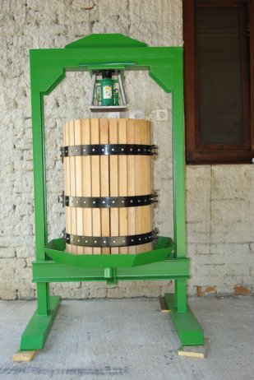
Izvor:
http://www.njuskalo.hr/image-bigger/sjetva-zetva-berba/presa-grozde-slika-15599586.jpg

4. VRSTE BIJELOG VINA

Bijela vina se proizvode vrenjem mošta bijelih i crnih sorata grožđa (uz uvjet da crne nisu bojadisari), za razliku od crnoga (odnosno crvenog i rosé vina) koje se proizvodi kraćim ili dužim vrenjem masulja (ili kljuka) crnih sorata grožđa. Proizvodnja bijelih vina ima ove faze: runjenje i muljanje svježeg grožđa, sulfitiranje tako proizvedenog masulja, ocjeđivanje radi odvajanja samotoka (ciđa, lita) od masulja, tiještenje ocijeđenog masulja i odvajanje tiještenjem proizvedenog mošta, taloženje ocijeđenog, odnosno tiještenjem dobivenog mošta, vrenje mošta. Općenito se bijela vina (zbog boje i sastava) drže osjetljivijima od crnih, pa njihovoj proizvodnji valja pokloniti posebnu brigu.
Vrste bijelih vina o kojima ću u daljnjem tekstu više govorit su : Muškat otonel, Pinot sivi, Pinot bijeli, Sauvignon, Chardonnay, Malvazija, Graševina.

4.1 MUŠKAT OTONEL

Grozd je srednje krupan, srednje sabit.
Bobica je okrugla, žutozelene boje, sitna, sa smeđim šarama na sunčanoj strani, tanke kožice i izrazitog okusa. Koristi se kao stolno grođže. Vino ima jak muškatni miris.
Rana je vinska sorta bijeloga grožđa nastala u Francuskoj (u Angersu) križanjem još polovicom prošloga stoljeća (1852.). Zbog finog muškatnog mirisa grožđa i vina, otpornosti na niske temperature i sivu plijesan proširila se izvan svoje domovine.

Slika 6. Muškat otonel.
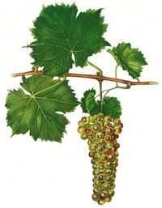
Izvor: http://vinopedia.hr/wiki/images/thumb/1/18/Muskat_otonel.jpg/200px-Muskat_otonel.jpg.

4.2 PINOT SIVI

Grozd je sitan do srednje krupan, valjkast, pošto je grozd sabijen bobice su nepravilnog oblika, peteljka je kratka i debela. Težina grozda je 60 do 150 grama. Bobice su izduženo-okrugle s tankom kožicom zagasito bakrenasto-crvenkaste boje, sa sivim maškom. Kod normalne zrelosti sadrži 20-24% šečera i 5-7 promila kiseline. Vino je punog okusa, odličnog mirisa, sa blagom i ugodnom kiselinom, vrlo ugodno za piće, naročito ako sadrži nešto neprovrelog šečera. Ovo je vrlo popularna sorta, sa velikom rasprostranjenošću i razlikama u okusu i kvaliteti.Boja vina je uglavnom se naznakom ružičaste boje. Okus ima arome breskve, začina i marelice.
Slika 7. Pinot sivi
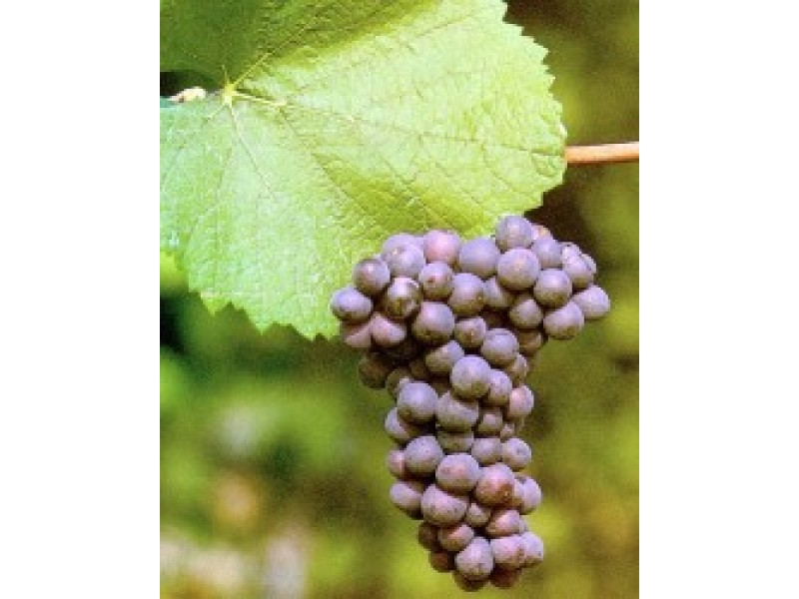
Izvor: http://edenskivrt.hr/sadnice/image/cache/data/lozni%20cijepovi/pinot_sivi-800x600.jpg

4.3 PINOT BIJELI

Grozd je kratak sabijen, valjkast, na kratkoj debeloj peteljci. Težina grozda je od 80 do 120 grama. Bobica je okrugla i malo izdužena, sitna, žutozelene boje.Kod normalne zrelosti sadrži 20-22% šečera i 5-6 promila kiseline.
Ovo vino se upotrebljava u proizvodnji prirodnih pjenušavih vina. Pinot je stara sorta grožđa, rasprostranjena uglavnom u Njemačkoj i Italiji, a u Hrvatskoj u Slavoniji. Vjerojatno je nastao spontanim križanjem sivog i crnog pinota.
Vino je slamnato žute boje sa zelenkastim odsjajem. Laganog je okusa koji aromom podsjeća na jabuku i breskvu. Ima srednji ili veći sadržaj kiselina i visok sadržaj alkohola
Slika 8. Pinot bijeli
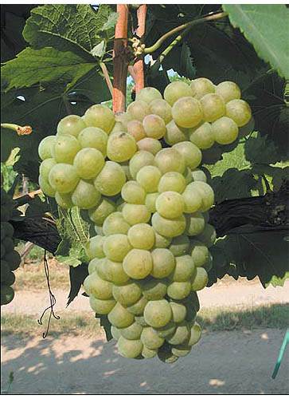
Izvor: http://www.loznicijepovi.hr/images/proizvodi/pinot%20bijeli.jpg

4.4 SAUVIGNON

Grozd je sitan, kratak, valjkast, ponekad razgranat, na kratkoj peteljci.
Težina grozda je 60 do 100 grama. Bobica je sitna, obično malo duguljasta, blijedožute boje. Kod normalne zrelosti sadrži 16-24% šečera i 6-7 promila kiseline. Okus sauvignona sadrži arome zelenih jabuka, grejpa, šparoga i vlažne trave. Veliki grozdovi ovih bobica tanke zelenkaste kožice su podložni plijesni (bortritisu) te pod pravim okolnostima daju plemenito slatko vino.
Slika 9.Sauvignon
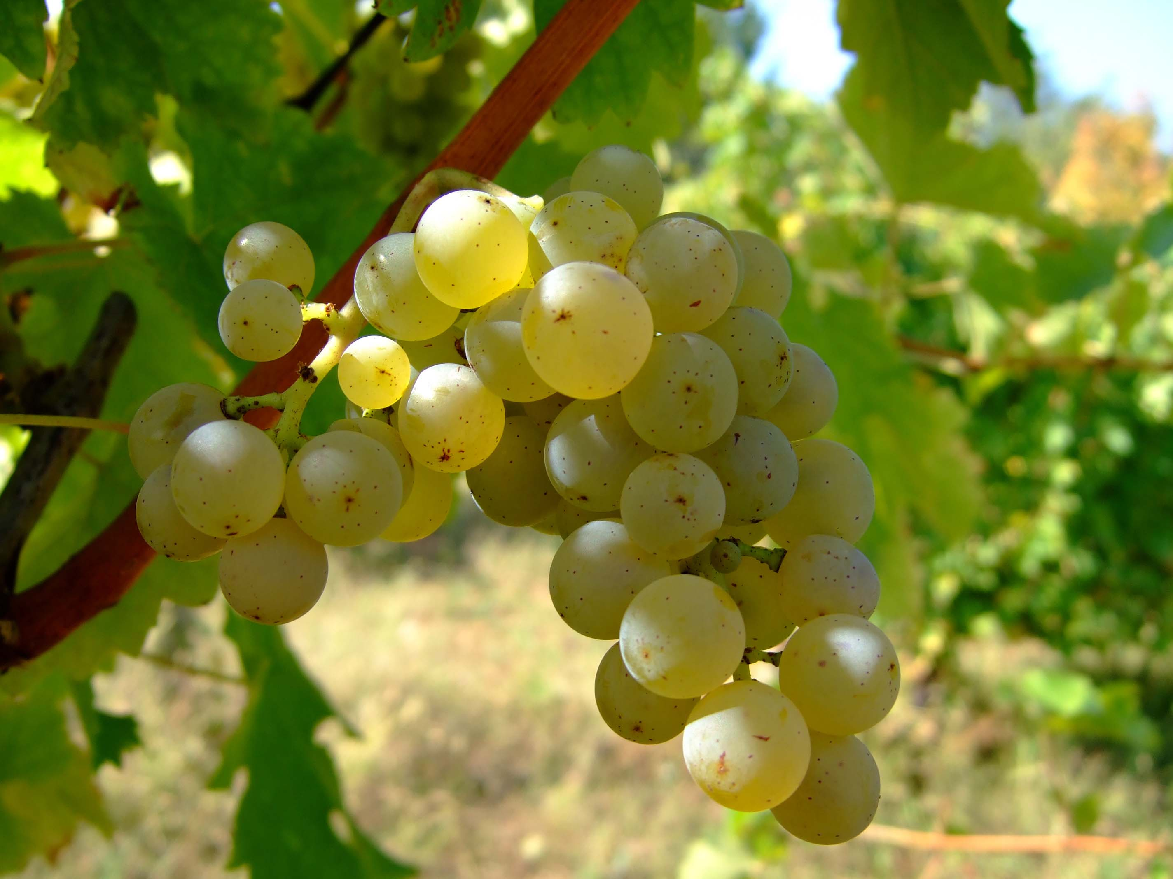
Izvor: http://upload.wikimedia.org/wikipedia/commons/b/bc/Sauvignon_blanc_vlasotince_vineyards.jpg

4.5 CHARDONNAY

Grozd je sitan do srednje krupan, pomalo sabijen, izduženog oblika, ušiljen. Bobica je srednje krupna okrugla. Chardonnay je jedna od najpoznatijih vinskih sorti u svijetu. Vjeruje se da je ime dobila po francuskom selu Chardonnay. Chardonnay je jedna od najvažnijih komponenti u šampanjcu. Jedna od najvećih prednosti Chardonnaya je njegova varijabilnost, što ga čini vrlo popularnim.
Slika 10. Charodnnay
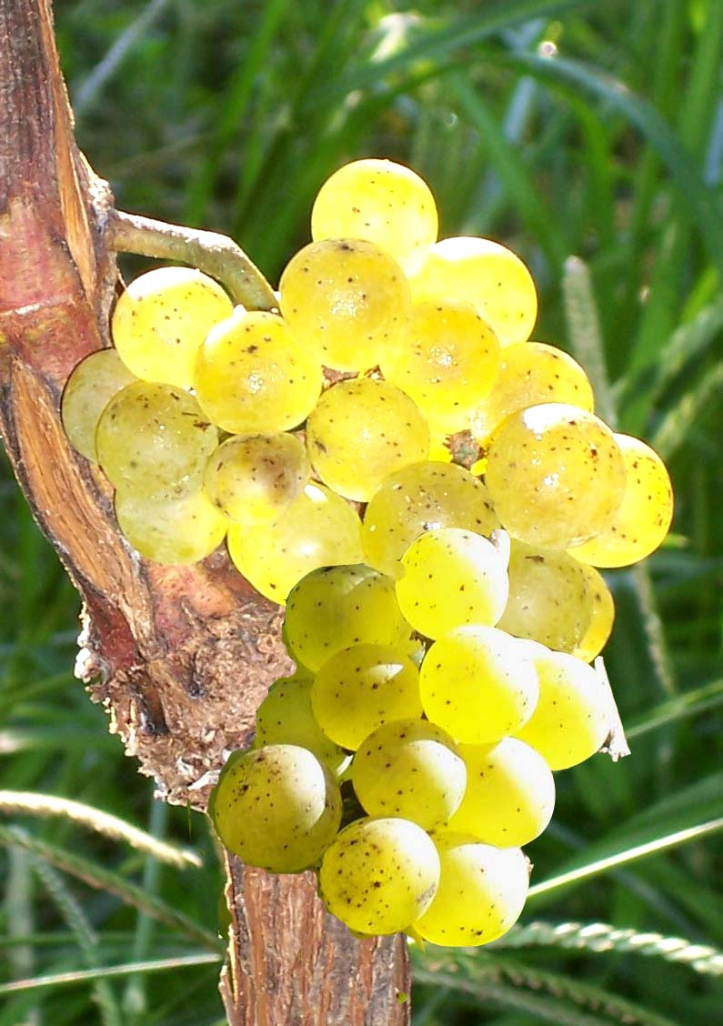
Izvor: http://bottlenotes.cachefly.net/winecyclopedia/Chardonnay.jpg

4.6 MALVAZIJA

Malvazija je naziv za cijelu grupu sorti i podrazumijeva uglavnom bijelo grožđe, tj. vino. Malvazija je slabije rodnosti, a daje zlatno i mirisno vino, sa aromama marelice, badema i mošusa. Najčešće uz dodatak generičke oznake primjerice dubrovačka, istarska i sl. Zajedničko je ime za velik broj različitih ili srodnih sorata koje se uzgajaju od davnina u vinogorjima Mediterana, a koje se osim podjele po boji (na bijele, ružice i crne) mogu razvrstati i po drugim karakteristikama (primjerice na vrlo aromatične, aromatične i nearomatične itd.). Razlike se iskazuju u rodnosti, u sposobnosti nakupljanja šećera i kiselina, sklonosti ambijentu, u različitom vremenu dozrijevanja, otpornosti prema bolestima.
Slika 11. Malvazija Istarska
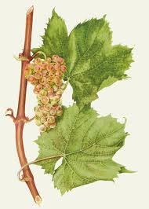
Izvor: https://encrypted-tbn2.gstatic.com/images?q=tbn:ANd9GcQ6JGRlzu9C4SxMc21crGl8ClMIM3pR2flMIN2pX0-gX84EME4Ohw

4.7 GRAŠEVINA

Za graševinu se pretpostavlja se da je porijeklom srednje Europe, ali se toliko udomaćilo kod nas da je mnogi smatraju autohtonom sortom.U Hrvatskoj je to jedna od najpopularnijih bijelih sorti.Vino graševine je najčešće slamnatožute boje, izraženog mirisa, suho, srednjeg sadržaja alkohola i ekstrakta, ugodno gorkasto i već kao mlado vino razvija sortni miris i aromu istaknute svježine. Osvajanje prvog mjesta u konkurenciji velikog broja autohtonih i introdukciranih sorti, graševina je zaslužila dobrom i redovitom rodnošću i još više kvalitetom grožđa, mošta i vina. Ta kvaliteta varira, ovisno o kraju, pa je primjerice u istočnim vinogradarskim područjima Hrvatske njen mošt u prosjeku za 2 i više % bogatiji šećerom i s nešto manjim ukupnim kiselinama, dok je u zapadnim vinogorjima taj odnos obrnut.

Slika 11. Graševina
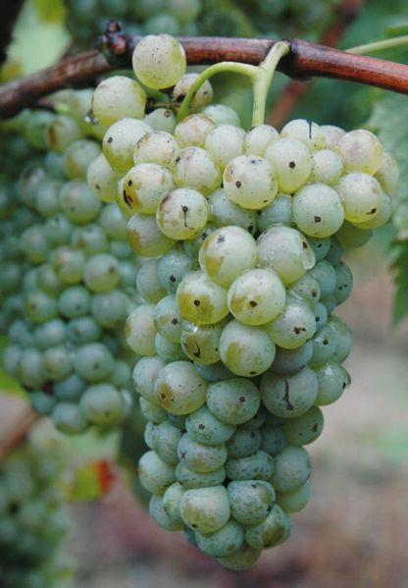
Izvor: http://vinopedia.hr/wiki/images/thumb/3/30/Grassevina.jpg/416px-Grassevina.jpg

5. ZAKLJUČAK

Vino je piće, hrana, antiseptik i regulator mnogih procesa u našem tijelu. Iznimno je dobro kao napitak za vrijeme jela jer svojom kiselinom doseže razinu kiseline želučanog soka i tako pridonosi boljoj probavi hrane. Alkohol u umjerenim količinama stimulira probavu, rad srca, krvotok i slično i stoga mnogi stručnjaci za prehranu, dijetetičari i liječnici preporučuju vino kao važan sastojak prehrane. Osim što je poznato da 20-30 grama alkohola dnevno može reducirati rizik od srčanog udara za 40 %, način djelovanja alkohola iz vina (i ostalih pića) i resveratrola bitno se razlikuju.
Za proizvodnju bijelog vina bere se tehnološki zrelo i zdravo grožđe,zavisno od sorte grožđa obično se počinje krajem kolovoza, početkom listopada i traje do kraja listopada a nekad i do polovine studenog. Proces tihe fermentacije obično traje ( zavisno od datih uslova) 20 – 30 dana od početka fermentacije. Poslje 30 – 40 od potpune fermentacije vina, obično krajem prosinca, vrši se dekantiranje – skidanje vina sa taloga – to se može smatrati i pretakanjem i tako se dobije mlado bijelo vino, koje dalje ide na doradu, njegu i ljubav.
Svjetska proizvodnja vina procjenjuje se godišnje na 25 milijardi litara. Iako u posljednje vrijeme proizvodnja vina u SAD-u i Južnoj Americi raste, glavni centri proizvodnje vina ostaju u Europi (Francuska, Italija), Hrvatska kao mediteranska zemlja također ima razvijenu industriju vina. Prema podatcima iz 2005. godine, 13 najvećih izvoznika su: Italija, Francuska, Španjolska, Australija, Čile, SAD, Njemačka, JAR, Portugal, Moldavija, Mađarska, Hrvatska i Argentina.
Neke od najpoznatijih bijelih vinskih sorti su: Muškat otonel, Pinot bijeli, Pinot sivi, Traminac crveni, Traminac mirisavi, Sauvignon, Chardonnay, Kraljevina, Rajnski rizling, Pošip, Žilavka, Žlahtina, Malvazija, Graševina, Silvanac zeleni, Rizvanac bijeli, Škrlet bijeli, Moslavac bijeli.
Kvaliteta sorti grožda je svakodnevna briga vinogradara, a samim tim se dosta eksperimentra, tako da se broj sorti svake godine povecava a kvalitet postojecih znatno poboljšava. Tako je i na našem tržištu vina, od bijelog grožda se proizvode brojna pitka bijela vina.

6. LITERATURA

INTERNET STRANICE:
1. http://free-sk.t-com.hr/ddomin20/podrumarstvo.htm
2. http://www.vinogradarstvo.com/index.php?s=373
3. http://www.agrozemlja.net/vinogradarstvo/vinogradi/karakteristike-sorti-bijelog-grozdja/
4. http://www.vino-jablanica.site90.com/index.php?option=com_content&view=article&id=4&Itemid=4
5. http://hr.wikipedia.org/wiki/Vino
6. http://vinopedia.hr/wiki/index.php?title=bijela_vina

KNJIGE,UDŽBENICI:
1. Mečečević, Todorović - udžbenik enologija s gastronomijom, školska knjiga, Zagreb 2005.

www.maturski.org

